電卓

概要
数値を入力するためのインターフェースである電卓について記述する。

目次
１． 電卓 3
１－１． 概要 3
１－２． 表示説明 3
１－２－１． 数値表示場所 3
１－２－２． 入力可能範囲 3
１－２－３． ボタンセット 3
１－３． 操作説明 3
１－３－１． 数値の入力 3
１－３－２． チャットとの操作のバッティング 3
１－３－３． 電卓の呼び出し方法と表示場所 4
２． 直置き電卓（銀行用） 5
２－１． 概要 5
２－２． 表示説明 5
２－２－１． 数値表示場所 5
２－２－２． 入力可能範囲 5
２－２－２－１． 預入画面の場合 5
２－２－２－２． 引出画面の場合 5
２－２－３． ボタンセット 5
２－３． 操作説明 5
２－３－１． 数値の入力 5
２－３－２． チャットとの操作のバッティング 5
３． 直置き電卓（船員募集・解雇用） 6
３－１． 概要 6
３－２． 表示説明 6
３－２－１． 数値表示場所 6
３－２－２． 入力可能範囲 6
３－２－２－１． 船員募集画面の場合 6
３－２－２－２． 船員解雇画面の場合 6
３－２－３． ボタンセット 6
３－３． 操作説明 6
３－３－１． 数値の入力 6
３－３－２． チャットとの操作のバッティング 6
４． 電卓ボタンセット 7
４－１． 概要 7
４－２． 表示説明 7
４－２－１． 数字ボタン 7
４－２－２． 特殊操作ボタン 7
４－２－２－１． 呼び出し型の場合 7
４－２－２－２． 直置き型の場合 7
４－３． 操作説明 7
４－３－１． 数字ボタン 7
４－３－１－１． 電卓に「0」が表示されている場合 7
４－３－１－２． 電卓に「0」以外の数字が表示されており表示桁数が最大桁数の場合 7
４－３－１－３． 電卓に「0」以外の数字が表示されており表示桁数が最大桁数-1桁の場合 7
４－３－１－４． 電卓に「0」以外の数字が表示されており表示桁数が最大桁数-2桁以下の場合 7
４－３－２． 特殊操作ボタン 7
４－３－２－１． 「Max」ボタン 7
４－３－２－２． 「BS」ボタン 7
４－３－２－３． 「Cancel」ボタン 8
４－３－２－４． 「OK」ボタン 8

電卓

概要
メンバー募集画面でのレベル条件入力、トレード画面や破棄画面での容量決定、改造画面での容量配分入力、交易品購入での「個別に売却時」の売却容量決定等に使用する呼び出し型電卓である。

表示説明
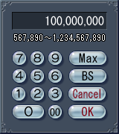

数値表示場所
入力した数値を表示する場所。最大１０桁を表示する。デフォルト値は『0』。
入力する数値が金額の場合『,』をつけて表示する。そうでない場合『,』の表記は不要。

入力可能範囲
入力可能範囲を「最小値」～「最大値」で表示する（使用する場所で指定する）。

ボタンセット
btncalc_0000_* ～ btncalc_0014_*（詳細は電卓ボタンセット参照）

操作説明

数値の入力
電卓ボタンセット参照。

チャットとの操作のバッティング
電卓のキーボードショートカット操作は、チャット入力と重なってしまう。
これを回避するため、電卓UI表示中はチャット入力はできないものとする。
電卓UIが表示されている時間は短いと推測されるため、ユーザの不快感や、操作の疎外感を与えることは少ないと考え、この方法を採用する。
アクティブウィンドウの切替（チャット⇔電卓、もしくは、情報画面）が可能な場合、電卓のキーボードショートカットをサポートする。できない場合、電卓のキーボードショートカットはサポートしない方向で考える。

電卓の呼び出し方法と表示場所
ボタンやスチルをクリックすることで電卓を呼び出す。
表示場所は電卓を呼び出すボタンやスチル（クリック後）の、左あわせ、上空きなし。
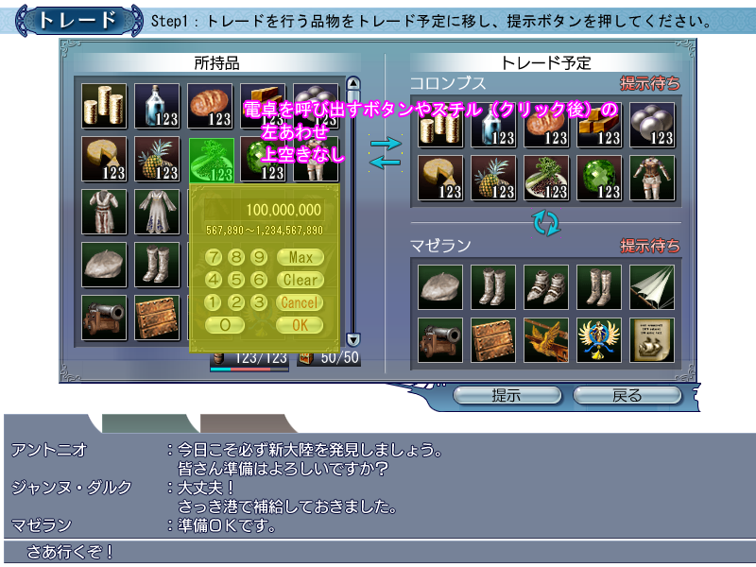

直置き電卓（銀行用）

概要
預入画面、引出画面で使用する。
基本機能（数字を入れる等）は通常の電卓と同じ。

表示説明
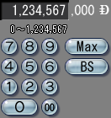

数値表示場所
入力した数値を表示する場所。最大７桁を『,』をつけて表示する。デフォルト値は『0』。

入力可能範囲

預入画面の場合
1 ～（【所持金】／1000）

引出画面の場合
1 ～（【預金】＋【借金できる限界値】）

ボタンセット
btncalc_0000_* ～ btncalc_0014_*（詳細は電卓ボタンセット参照）

操作説明

数値の入力
電卓ボタンセット参照。

チャットとの操作のバッティング
電卓のキーボードショートカット操作は、チャット入力と重なってしまう。
これを回避するため、電卓UI表示中はチャット入力はできないものとする。
電卓UIが表示されている時間は短いと推測されるため、ユーザの不快感や、操作の疎外感を与えることは少ないと考え、この方法を採用する。
アクティブウィンドウの切替（チャット⇔電卓、もしくは、情報画面）が可能な場合、電卓のキーボードショートカットをサポートする。できない場合、電卓のキーボードショートカットはサポートしない方向で考える。

直置き電卓（船員募集・解雇用）

概要
船員募集画面、船員解雇画面で使用する。
基本機能（数字を入れる等）は通常の電卓と同じ。

表示説明
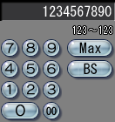

数値表示場所
入力した数値を表示する場所。最大10桁を表示する。デフォルト値は『0』。

入力可能範囲

船員募集画面の場合
1 ～MIN（紹介してもらった船員数, 【乗船の船室容量】－【現在の船員数】）

船員解雇画面の場合
0 ～ 【現在の船員数】

ボタンセット
btncalc_0000_* ～ btncalc_0014_*（詳細は電卓ボタンセット参照）

操作説明

数値の入力
電卓ボタンセット参照。

チャットとの操作のバッティング
電卓のキーボードショートカット操作は、チャット入力と重なってしまう。
これを回避するため、電卓UI表示中はチャット入力はできないものとする。
電卓UIが表示されている時間は短いと推測されるため、ユーザの不快感や、操作の疎外感を与えることは少ないと考え、この方法を採用する。
アクティブウィンドウの切替（チャット⇔電卓、もしくは、情報画面）が可能な場合、電卓のキーボードショートカットをサポートする。できない場合、電卓のキーボードショートカットはサポートしない方向で考える。

電卓ボタンセット

概要
呼び出し型電卓や、直置き電卓（銀行用、船員募集・解雇用）に使用するボタンのセット。

表示説明
呼び出し型の場合 直置き型の場合
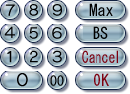
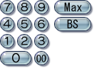

数字ボタン
btncalc_0000_*：『0』～btncalc_0009_*：『9』、btncalc_0014_*：『00』

特殊操作ボタン

呼び出し型の場合
btncalc_0012_*：『Max』
btncalc_0011_*：『BS』
btncalc_0010_*：『Cancel』
btncalc_0013_*：『OK』

直置き型の場合
btncalc_0012_*：『Max』
btncalc_0011_*：『BS』

操作説明

数字ボタン
通常の電卓の動作（下に記述）。

電卓に「0」が表示されている場合
「0」「00」ボタン：何もしない
「1」～「9」ボタン：入力した数字を表示する

電卓に「0」以外の数字が表示されており表示桁数が最大桁数の場合
どのボタンを押してもなにもしない（失敗ＳＥを鳴らす等が必要）

電卓に「0」以外の数字が表示されており表示桁数が最大桁数-1桁の場合
「0」～「9」ボタン：【クリック後の表示数字】＝【現在表示している数字】×10＋【クリックしたボタンに対応する数字】
「00」ボタン：【クリック後の表示数字】＝【現在表示している数字】×10

電卓に「0」以外の数字が表示されており表示桁数が最大桁数-2桁以下の場合
「0」～「9」ボタン：【クリック後の表示数字】＝【現在表示している数字】×10＋【クリックしたボタンに対応する数字】
「00」ボタン：【クリック後の表示数字】＝【現在表示している数字】×100

特殊操作ボタン

「Max」ボタン
入力することのできる最大の数字を数値表示場所に入力する。

「BS」ボタン
入力した数値の下１桁を削除するボタン。ただし、表示されている数字が「0」の場合何もしない。

「Cancel」ボタン
数値を確定せず電卓を閉じるボタン。

「OK」ボタン
数値表示場所に表示されている数値を確定し、電卓UIを閉じるボタン。

－以上－

